МІНІСТЕРСТВО ОСВІТИ І НАУКИ УКРАЇНИ ЛЬВІВСЬКИЙ НАЦІОНАЛЬНИЙ УНІВЕРСИТЕТ ІМЕНІ ІВАНА ФРАНКА
Факультет електроніки та комп’ютерних технологій

Звіт
Про виконання лабораторної роботи №2
з курсу “Edge/Fog технології та обчислення”
на тему: “Реалізація Edge обчислень на ESP32 NTP Clock”

Виконав: студент групи ФеП-41
Фіняк Олег
Перевірив:
проф. Кочан Р.В

Львів-2025

Мета роботи: ознайомитися з організацією Edge-обчислень на базі проєкту ESP32 NTP Clock, навчитися додавати до нього сенсор температури та вологості DHT22, відображати поточні та усереднені значення на дисплеї, а також реалізувати локальний контроль вологості з текстовим повідомленням і світлодіодною індикацією.

Хід роботи:
1. У базовий проєкт додати сенсор температури та вологості DHT 22,
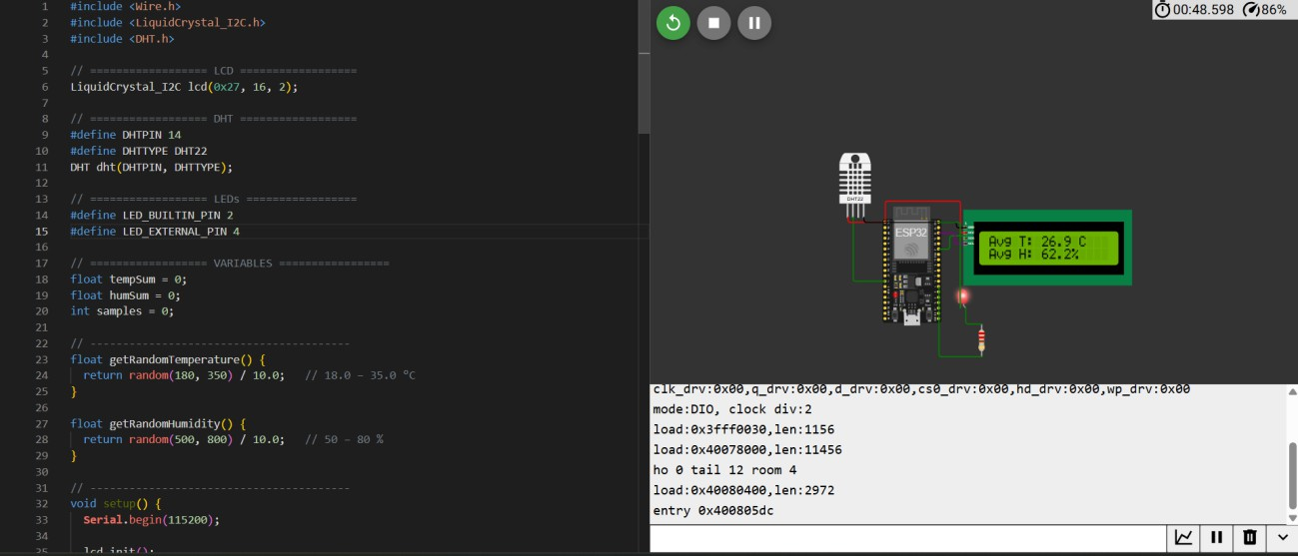
вивести на дисплеї значення температури та вологості

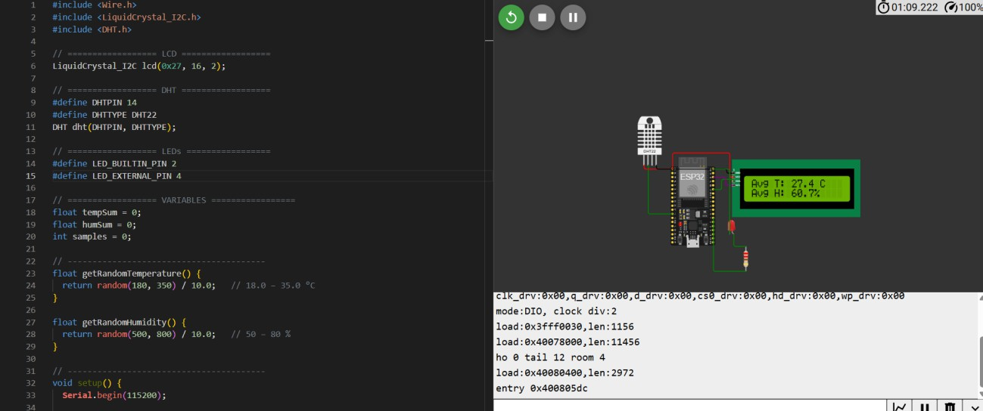
Демонстрація виводу випадкових значень температури та вологості та виведення їх на дисплей

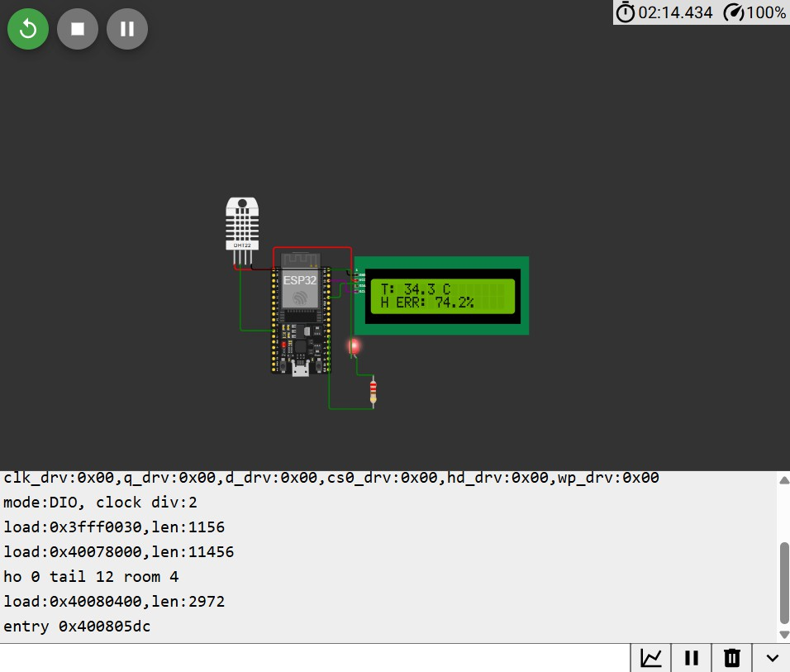

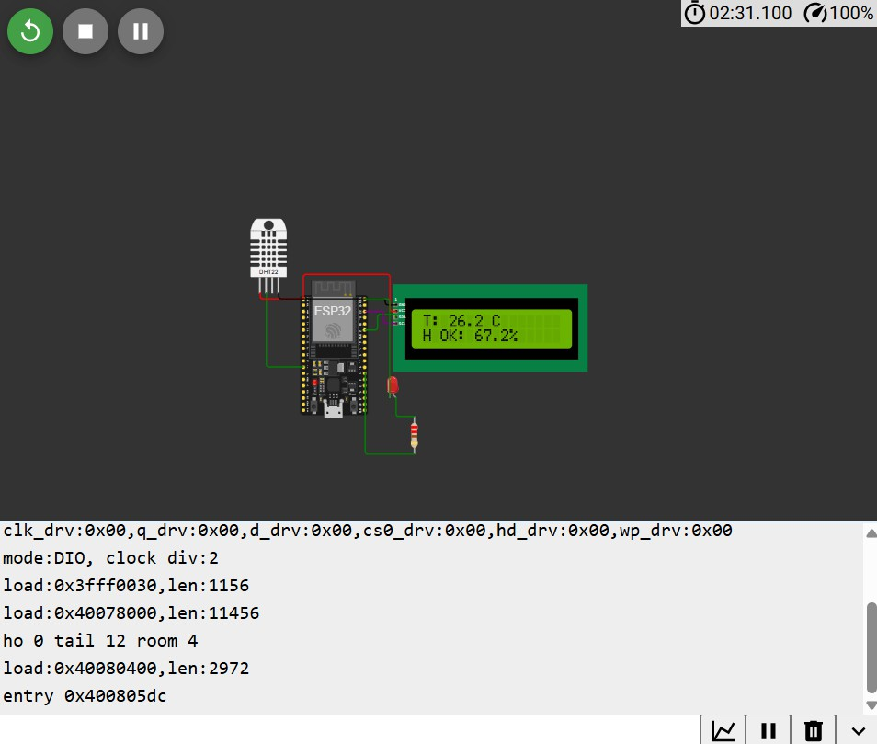
Демонстрація зміни стану світлодіода залежно від значень вологості(вимкнений поки в межах від 60 до 70%), та виводу повідомлення
про помилку

Код:

#include <Wire.h>
#include <LiquidCrystal_I2C.h> #include <DHT.h>

// ================== LCD ==================
LiquidCrystal_I2C lcd(0x27, 16, 2);

// ================== DHT ==================
#define DHTPIN 14 #define DHTTYPE DHT22
DHT dht(DHTPIN, DHTTYPE);

// ================== LEDs =================
#define LED_BUILTIN_PIN 2
#define LED_EXTERNAL_PIN 4

// ================== VARIABLES =================
float tempSum = 0; float humSum = 0; int samples = 0;

//
float getRandomTemperature() {
return random(180, 350) / 10.0; // 18.0 – 35.0 °C
}

float getRandomHumidity() {
return random(500, 800) / 10.0; // 50 – 80 %
}

//
void setup() {
Serial.begin(115200);

lcd.init(); lcd.backlight();

pinMode(LED_BUILTIN_PIN, OUTPUT); pinMode(LED_EXTERNAL_PIN, OUTPUT);

dht.begin(); randomSeed(analogRead(0));

lcd.setCursor(0, 0); lcd.print("DHT22 System"); lcd.setCursor(0, 1); lcd.print("Starting..."); delay(2000);
lcd.clear();
}

//
void loop() {

// === RANDOM DATA (for task #2) ===
float temperature = getRandomTemperature();

float humidity = getRandomHumidity();

// === AVERAGE CALCULATION ===
tempSum += temperature; humSum += humidity; samples++;

float avgTemp = tempSum / samples; float avgHum = humSum / samples;

// === DISPLAY TEMPERATURE ===
lcd.clear(); lcd.setCursor(0, 0); lcd.print("T: "); lcd.print(temperature, 1); lcd.print(" C");

// === HUMIDITY CHECK ===
lcd.setCursor(0, 1);
if (humidity < 60 || humidity > 70) { lcd.print("H ERR: "); lcd.print(humidity, 1); lcd.print("%");

digitalWrite(LED_BUILTIN_PIN, HIGH); digitalWrite(LED_EXTERNAL_PIN, HIGH);

} else {
lcd.print("H OK: "); lcd.print(humidity, 1); lcd.print("%");

digitalWrite(LED_BUILTIN_PIN, LOW); digitalWrite(LED_EXTERNAL_PIN, LOW);
}

delay(2500);

// === DISPLAY AVERAGE VALUES ===
lcd.clear(); lcd.setCursor(0, 0); lcd.print("Avg T: "); lcd.print(avgTemp, 1); lcd.print(" C");

lcd.setCursor(0, 1); lcd.print("Avg H: "); lcd.print(avgHum, 1); lcd.print("%");

delay(2500);
}

Висновок: було виконано роботу з LCD дисплеєм, виконано вивід даних отриманих з датчика DHT22, виконано зміну стану світлодіоду відповідно до вологості, вивід повідомлення про стан вологості на дисплей.

